様式3−3（4.6版）
 | 年 |  | 月 |  | 日
府省共通研究開発管理システム（e-Rad）運用担当 殿
研究者氏名
府省共通研究開発管理システム（e-Rad）研究者ログイン情報再発行申請書
研究者番号
研究者氏名 |  | 姓 |  |  |  |  |  |  |  |  | 名
 | 氏名（姓名合せて60文字以内）
 | フリガナ（姓名合せて60文字以内）
 | 通称名（任意）
 | フリガナ(任意)
英字
(姓名合せて60文字以内
生年月日 |  | 西暦 |  | 年 |  |  |  |  | 月 |  |  |  |  | 日
性別 |  | ☐ 男 | ☐ 女
学位 |  | ☐ 博士 | ☐ 修士 | ☐ 学士 |  |  | ☐ 修士  （専門職） |  |  |  | ☐ 法務博士  （専門職） |  |  |  | ☐ 教職修士  （専門職） |  |  | ☐ その他 |  |  | ☐ なし
分野^{※1}
学位取得年月日（西暦） |  |  | ※博士のみ入力必須
電話番号^{※2} |  |  |  |  |  |  | メールアドレス
1ヶ月以内の応募予定の有無 |  | ☐ なし | ☐ あり | 公募名
 |  |  |  | 応募受付期間
備考（任意）
（連絡事項がある場合に記入）
【初期パスワード】
パスワードフリガナ |  | （半角英数字、記号、6～16文字以内）
パスワード^{※3}※4
※ この申請書は、特定の研究機関に所属しない個人の研究者の申請様式です。研究機関に所属している研究者のログイン情報のリセットは、当該研究機関の事務担当者がe-Radで行いますので、所属機関にご相談ください。
また、この様式では、研究者情報（氏名、生年月日、性別）の修正を申請することはできません。これらを修正したい場合は、別途、様式3-2研究者情報修正申請書を提出してください。（氏名、生年月日、性別以外の電話番号やメールアドレス等は、e-Radシステムで、ご自身で修正可能です。ログイン情報のリセット後、適宜修正してください。）
※ e-Radに研究者情報として学位、分野、学位取得年月日（西暦）が登録されている場合、登録されている項目は省略可能です。
※ 「学位」欄に対応する形で、分野名、学位取得年月日（例：2022年4月1日は20220401（西暦））を記入してください。
※1 学位の分野については、学位分野一覧のPDFファイルにある「学位分野名（日本語）」の名称を記載してください。
記載いただいた分野がe-Rad上の選択肢として存在しない場合には「unregistered」として登録させていただきます。
※2 記載内容、添付書類に不備がある場合は、運用担当から連絡することがありますので、必ず連絡が取れる番号を記入してください。（携帯可）
なお、不備がある場合は、応募予定の有無にかかわらず手続きが遅れる場合があります。
※3 ログイン情報再発行後の初回ログイン時に使用するパスワードとなります。
※4 パスワードは6文字以上 16文字以内 で半角英数字と以下の記号の3種類を組み合わせる必要があります。
-（ハイフン）.（ピリオド）@（単価記号）+（正符号）$（ドル記号）#（番号記号）!（感嘆符）/（斜線）_（アンダーライン）
（運用担当使用欄） | 形式 |  | 到達 |  | 登録
提出にあたっては、P.4の提出前チェックリストにチェックを記入の上、提出してください。

【記入例】
※太線枠内を記入してください。項目名に「（任意）」と記載してあるもの以外は、全て必須項目です。
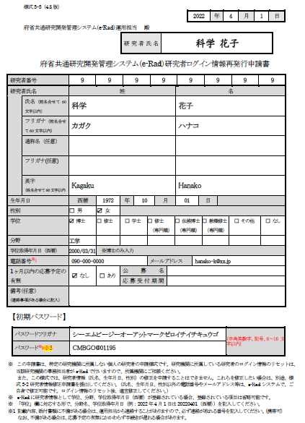
e-Radに登録されている
研究者番号を記入して
ください。
記載内容について運用担当から問い合わせることが
あるため、携帯電話等の繋がりやすい番号を記載
してください。
ログイン情報の再発行が完了すると、
登録されているメールアドレス宛に、
ログインIDを記載したログイン情報リセット
通知メールが送信されますので、
ログインIDとこの様式に記載した
「初期パスワード」でログインしてください。
学位が「博士」で登録されている場合、
学位取得年月日(西暦)を記入してください。
※申請いただいたアカウントの学位取得年月日(西暦)が
空の場合には、本申請書記載の日付を登録します。
ログイン情報再発行申請書の提出から、システムをご利用いただくまでの流れ

・「様式3-3 研究者ログイン情報再発行申請書」
※「各種申請用メールアドレス登録」よりメールアドレスを登録し、返信されたメール記載の各種申請画面URLにアクセスし、電子ファイルを アップロードしてください。

1

【個人研究者】

以下の書類を準備して、e-Radの各種申請画面※より
電子ファイルをアップロード

最大で2週間程度
かかることがあります。

※ 内容の確認等のために、お電話させていただく場合があります。

2

3

【e-Rad運用担当】
アップロードされた書類に基づいて、e-Rad運用担当でログイン情報を再発行

再発行作業の完了時点で、e-Radから「ログイン情報再発行通知メール」送信

【個人研究者】

メール本文のログインIDと申請書に記載した初期パスワードでログイン
e-Radから送信される「ログイン情報再発行通知メール」には、「ログインID」が記載されています。
パスワードについては、申請書に記載した「初期パスワード」を入力してください。

（重要） 上記のとおり「初期パスワード」が必要となりますので、申請書は保管しておいてください。

4

提出前チェックリスト
☐ | ① 太線内を全て記入する  ※ 記入漏れがあると、確認のために手続きが遅れることになります。  記入に当たっては、添付の記入例やFAQを参照してください。  ※ 学位、分野、学位取得年月日（西暦）がe-Radの研究者情報に登録されている場合、登録されている項目は省略可能です。
☐ | ② 記入後、本申請書（電子ファイル）を保管  ※ システム運用担当から問合せを行うことがありますので、必ず申請書（電子ファイル）を保管してください。
☐ | ③ 本申請書の電子ファイルをe-Radの各種申請画面より提出  ※ 直接持参して提出することはできません。  ※ 直接PC入力して提出、印刷して手書きの上PDF化し提出のどちらでも問題ありません。

提出ファイル等の返却は一切行いません。
記載内容、添付書類に不備がないよう、
再度ご確認ください。

